# **Международный день птиц история и традиции праздника, интересные факты**

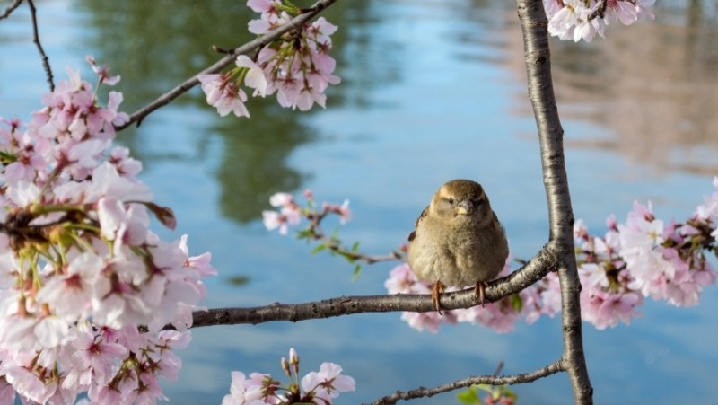

Каждый год 1 апреля в России и ряде других стран отмечают Международный день птиц. Это экологическое событие посвящено защите пернатых и поддержанию их видового разнообразия. Когда появился этот праздник, как принято его отмечать и какие интересные факты существуют о птицах, рассказывает портал Sakh.online.

**История праздника**

Считается, что впервые праздник, посвященный птицам, отметили в 1894 году в Соединенных Штатах Америки. Тогда это событие считали детским: в городе Ойл-Сит учитель Чарльз Бэбкок организовал его для ребят. Инициатива педагога получила положительный отклик от газеты «Питтсбургская телеграфная хроника». В дальнейшем благодаря издательству появился клуб-музей по охране пернатых для учащихся. Впоследствии праздник стали отмечать в других штатах и даже странах.

В России Международный день птиц начали праздновать в начале 20-го века. Интересно, что тогда в стране существовали природоохранные организации. Более того, функционировал даже орнитологический комитет при Русском обществе акклиматизации животных.

Птиц активно изучали и в школах. Для этого в образовательных организациях создавали специальные кружки — Майские союзы. Их участники в обязательном порядке носили шапки, кепки с эмблемой в виде ласточки. После февральской революции 1917 года орнитологические сообщества упразднили. Тогда заботиться о птицах начали объединения юных натуралистов. Летом 1924 года состоялся Всесоюзный съезд, где преподаватель Центральной биостанции Николай Дергунов предложил праздновать День птиц по всему государству. Уже через пару лет праздник добавили в специальный календарь.

Вплоть до 1940-х годов в России праздновали День птиц. 1 апреля школьники принимали участие в субботниках и делали скворечники для «виновников торжества». В период Второй Мировой войны событие не отмечали, зато в 1950-х оно стало более значимым.

С 1960 по 1970 год про праздник и вовсе забыли. И только в 1999 году Союз охраны птиц возродил эту дату.Фото: @freepik / freepik.com


**Почему именно 1 апреля?**

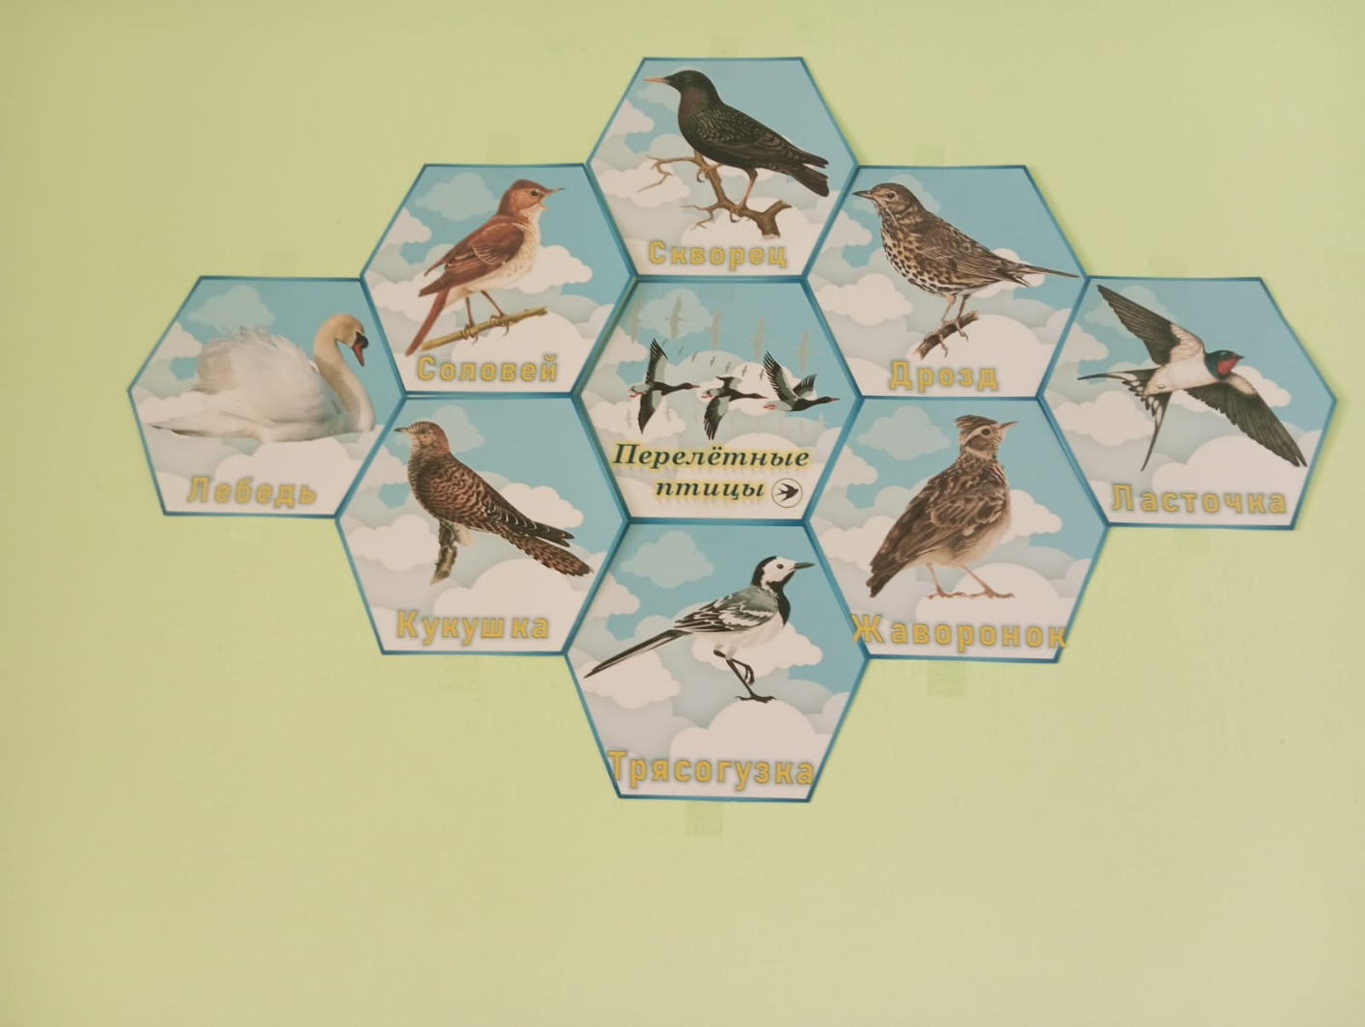

Дата выбрана не случайно. В начале апреля в большинстве регионов Северного полушария птицы возвращаются с зимовки, начинают обустраивать гнезда и формировать пары. Это время, когда пернатые особенно уязвимы, и задача человека — не мешать, а помочь.

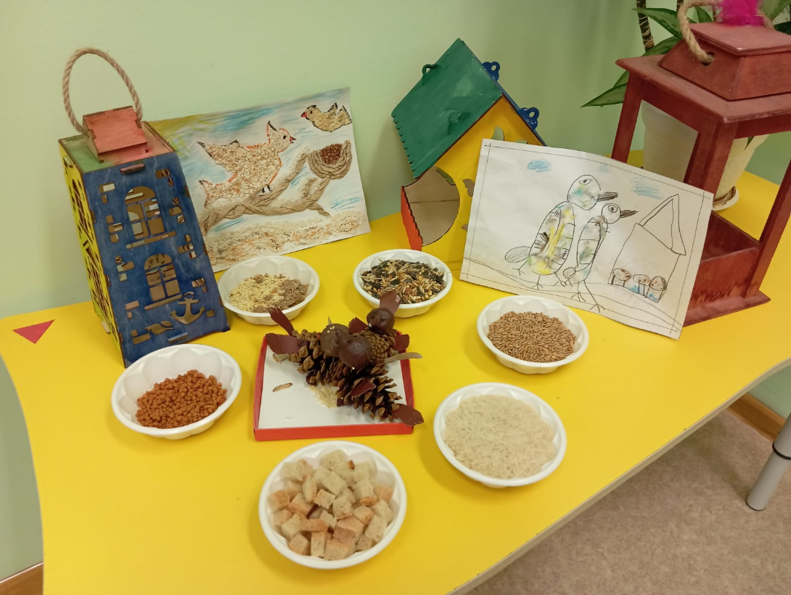

Кроме того, День птиц удачно совпадает с весенним оживлением природы и интересом к окружающему миру. А еще — с учебным годом, что делает его удобным поводом для тематических уроков, экскурсий и природоохранных акций.

**Традиции праздника**

Во многих странах и городах День птиц сопровождается акциями, направленными на защиту дикой природы. В школах и детских садах проводят уроки биологии, конкурсы рисунков и поделок. В парках организуют экскурсии, во дворах вывешивают кормушки и скворечники, в зоопарках — специальные программы и интерактивы.

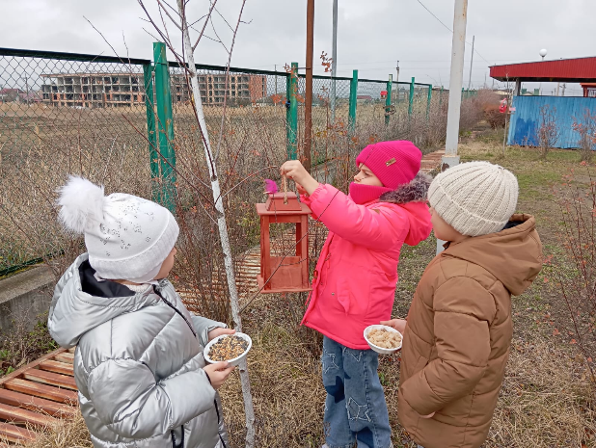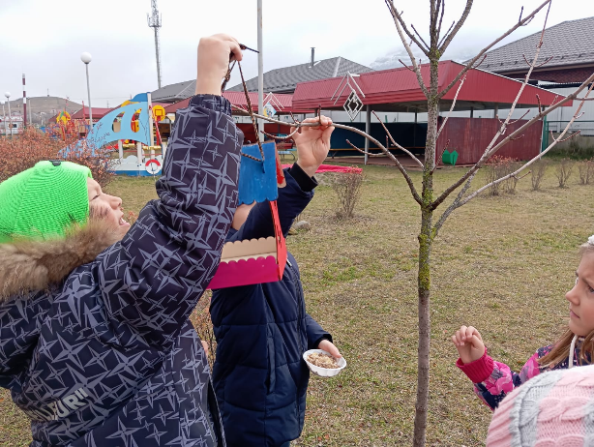

Особое внимание в этот день уделяется редким и исчезающим видам. Орнитологи, экологи и волонтеры проводят лекции и выставки, где рассказывают о том, как защитить птиц, почему нельзя разрушать их места обитания и как сохранить биоразнообразие в городе и за его пределами.

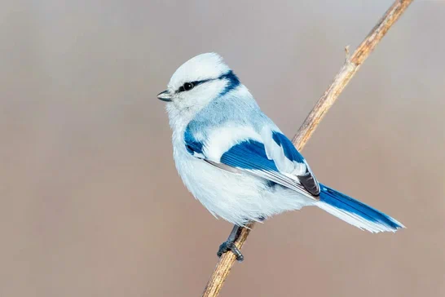

**Интересные факты о птицах и празднике**

* Первыми «официальными» птицами, в честь которых проводили праздники, были аисты и скворцы — символы весны во многих культурах.
* Ученые насчитывают более 11 тысяч видов птиц, но около 13% из них находятся под угрозой исчезновения.
* Самой маленькой птицей считается колибри-пчелка, ее вес — около двух граммов.
* В России День птиц с конца XX века поддерживают многие экологические организации, в том числе Союз охраны птиц России, Российское орнитологическое общество и десятки местных инициативных групп.

**Как отметить Международный день птиц**

Даже небольшие действия могут стать вкладом в общее дело. Например:

* повесить скворечник или кормушку;
* поучаствовать в уборке территории от мусора;
* рассказать ребенку о перелетных птицах;
* отказаться от приобретения птиц в сомнительных зоомагазинах;
* поддержать местные экологические инициативы.

